**Bài tập suy diễn logic:**

Nhóm 8 – Nhập môn Trí tuệ nhân tạo.

**Các quy tắc suy diễn**

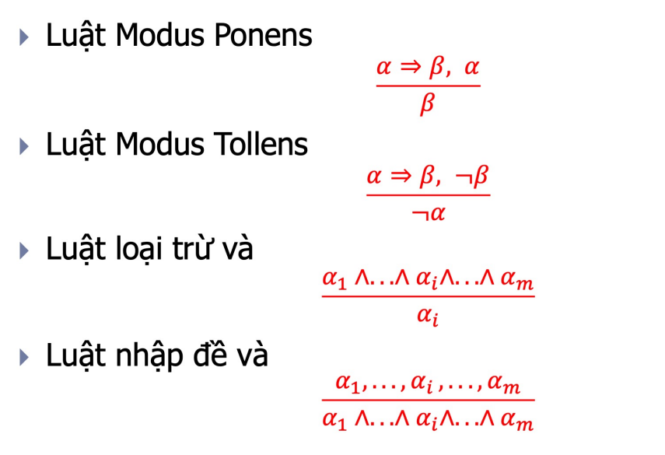

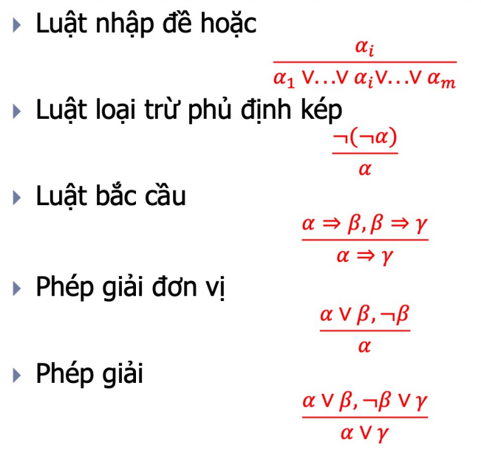

**Đề bài**

Bài 1: Cho {(a∧ b) →c, (b∧ c) →d, (a∧ b)}. Hỏi d ?

Bài 2: Cho {p→q, q→r}. Hỏi p→r?

Bài 3. Cho {(a∧ b)→c,(b∧ c)→d,┐d}. Cm a→b ?

Bài 4. Cho {p∧ q)→r , (p∧ r)→s , p.q} Hỏi r ?..

Bài 5. Cm từ {(p∧ q) →r, ( q∧ r) →s, ┐s} Hỏi p→ ┐q ?

Bài 6. Cho { ┐p v q , ┐q v r , ┐r v s, ┐u v ┐s} Hỏi ┐p,┐u

Bài 7. Cho{p→q , q→r , r→s , p} Hỏi p ∧ s?

**Bài làm**

**Bài 1**:

Biểu diễn cơ sở tri thức KB:

1. (a∧ b) →c
2. (b∧ c) →d
3. a ∧ b

Cần tìm: d?

Theo Luật loại trừ và: có (3) => b đúng (4)

Theo Modus Pones, có (1) + (3) => c đúng (5)

Theo luật nhập đề và: có (4) + (5) => (b∧c) đúng (6)

Theo Modus Pones: có (2) + (6) => d đúng

Kết luận: d đúng.

**Bài 2:**

Biểu diễn cơ sở tri thức KB:

1. p→q
2. q→r

Cần tìm: p→r?

Theo luật bắc cầu, có (1) + (2) => p→r

**Bài 7:**

1. p→q
2. q→r
3. r→s
4. p

Bắc cầu: (1) + (2) + (3) => p→s (5)

Modus Pones: (4) + (5) => s (6)

Luật nhập đề và: (4) + (6) => p ∧ s